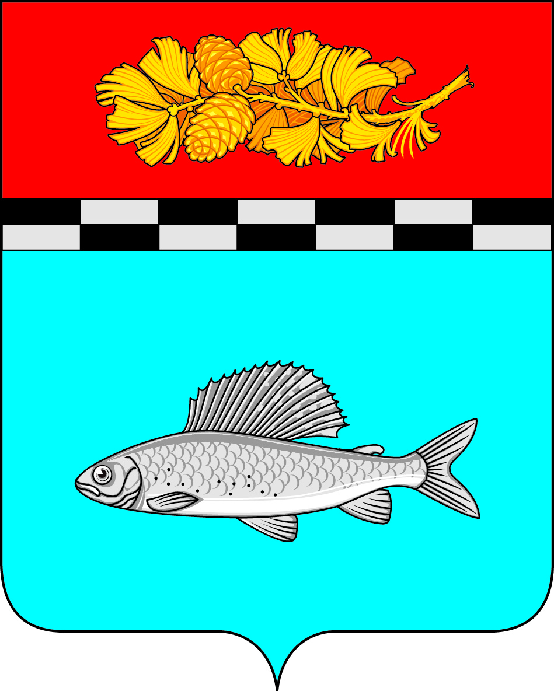

АДМИНИСТРАЦИЯ
УЛЬКАНСКОГО ГОРОДСКОГО ПОСЕЛЕНИЯ
КАЗАЧИНСКО-ЛЕНСКОГО
МУНИЦИПАЛЬНОГО РАЙОНА
ИРКУТСКОЙ ОБЛАСТИ

ПОСТАНОВЛЕНИЕ

23 декабря 2020г. № 384
п. Улькан

О внесении изменений и дополнений в постановление администрации Ульканского городского поселения от 14 декабря 2020 г. № 366 «Об установлении долгосрочных тарифов на водоотведение для ООО «Акватрейд» на территории Ульканского городского поселения»

Руководствуясь статьями 7, 43, 51 Устава Ульканского городского поселения Казачинско-Ленского муниципального района Иркутской области, администрация Ульканского городского поселения

п о с т а н о в л я е т:

1. Внести в постановление администрации Ульканского городского поселения
от 14 декабря 2020г. № 366 «Об установлении долгосрочных тарифов на водоотведение
для ООО «Акватрейд» на территории Ульканского городского поселения» изменение,
дополнив его пунктом 1.1. следующего содержания:
«1.1. Установить долгосрочные параметры регулирования тарифов на водоотведение для
потребителей ООО «Акватрейд» на 2021-2023 годы на территории Ульканского
городского поселения, согласно приложению 2».
2. Опубликовать настоящее постановление в газете «Родник» и на официальном сайте
www.admulkan.ru Ульканского городского поселения.
3. Контроль по исполнению настоящего постановления оставляю за собой.

Глава Ульканского
городского поселения А.Н. Никищенко

Иванова Виктория Владимировна
Тел. 8 (39562) 32068

Согласовано:

заведующий юридическим отделом ___________________ Н.Н.Старицын

Приложение №2
к постановлению администрации
Ульканского городского поселения
от 14 декабря 2020 года № 366
(в ред. постановления № 384 от
23.12.2020г.)

ДОЛГОСРОЧНЫЕ ПАРАМЕТРЫ РЕГУЛИРОВАНИЯ ТАРИФОВ
НА ВОДООТВЕДЕНИЕ
ДЛЯ ПОТРЕБИТЕЛЕЙ ООО "АКВАТРЕЙД"
НА 2021-2023 ГОДЫ
Наименование регулируемой организации | Год | Базовый уровень операционных расходов | Индекс эффективности операционных расходов | Нормативный уровень прибыли | Показатели энергосбережения и энергетической эффективности
 |  |  |  |  | Удельный расход электрической энергии
 |  | тыс. руб. | % | % | кВт-ч/куб. м
ООО "Акватрейд" | 2021 | 7 630,5 | 1,0 |  | 2,5
 | 2022 | - | 1,0 |  | 2,5
 | 2023 | - | 1,0 |  | 2,5

Глава Ульканского
городского поселения А.Н.Никищенко

